种类并查集（包括普通并查集）维护的是一种**循环对称**的关系。

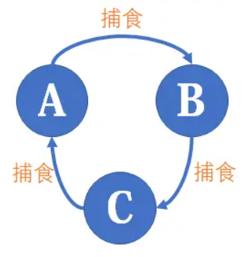

我们可以用一个三倍大小的并查集进行维护，用i+n表示i的捕食对象，而i+2n表示i的天敌。

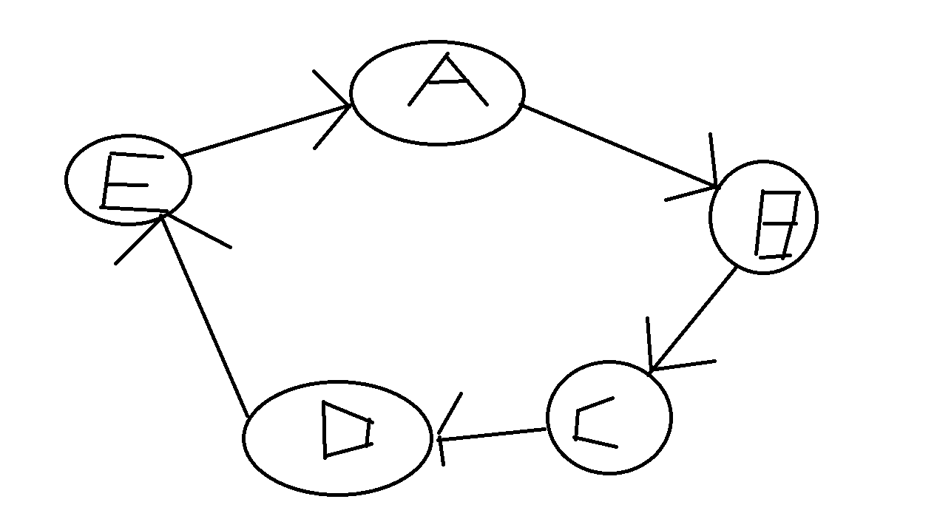

**我们可以用五倍大小的并查集进行维护，i+n表示前进1级关系，i+2n表示前进2级关系**

**i+4n表示前进4级关系，同时表示后退1级关系**

**假如a到b是前进3级关系，那么b和a+3n为同类，a和b-3n既b+2n为同类**

原博客：<https://zhuanlan.zhihu.com/p/97813717>